**TortoiseGit提交方法**

注意：本地仓库第一次提交到远程分支时，需要change ID，所以第一次提交要用命令行提交。

以下是图形化工具提交步骤：

1. commit

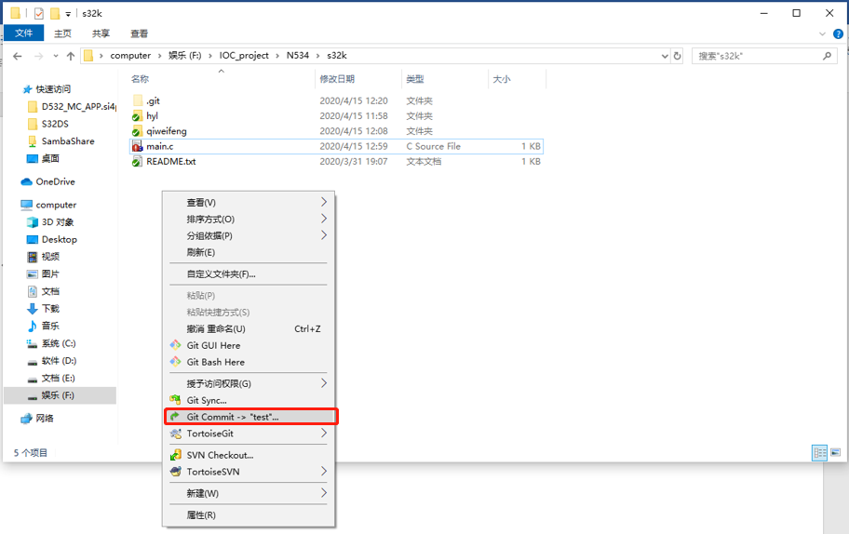

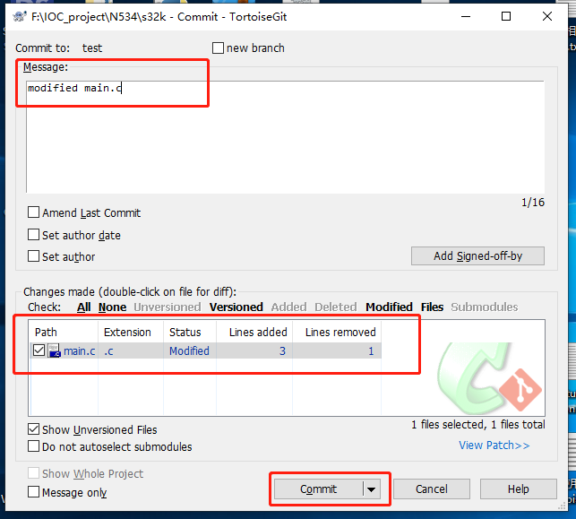

1. push到远程分支

